榆林乡召开安全生产工作会议

为深入贯彻落实区委、区政府和区安委办对安全生产工作的精神要求，提升社会治安管理水平，营造良好的安全生产氛围，榆林乡5月24日召开全体全乡安全生产大检查工作部署会议，全体机关干部、支部书记、重点企业负责人参会。会上区委常委、党委书记甄要辉同志就二十大之前安全生产工作进行安排部署，他指出全体党员干部要提高对安全生产的认识，自觉主动参与到安全生产工作中，维护社会安全稳定；要强化安全生产督导检查，安监站、市场监督管理所、综合行政执法大队、消防服务中心、派出所等有关部门对辖区内的重点企业、重点场所加强督导检查，加大处罚力度，形成“人人讲安全、人人保安全”的良好局面。

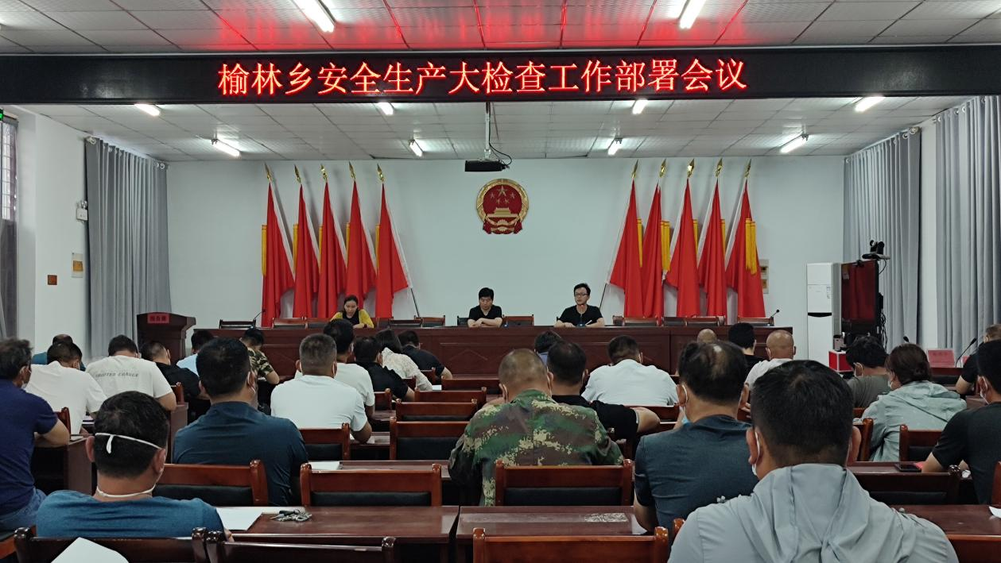

会上，乡长张帆同志宣读了《榆林乡安全生产大检查工作方案》《榆林乡安全生产职责清单》，进一步确定工作目标、分解工作任务、加强学习宣传，为全乡安全生产工作营造良好氛围。